
COLEGIO SANTA ROSA DE LIMA
GUÍA N° 1
PROYECTO TECNOLOGICO
6 Año B
Profesoras: María Gabriela Dorgan Velasco
Contenidos: Proyecto, Tipos de Proyectos, Organización, Empresa y Clasificación de las Empresas.
Alumno/a: …Julieta Rovelli………………

¡Bienvenidos a Proyecto Tecnológico!. Quiero compartir con ustedes este pensamiento:



Deberán leer el documento de lectura de la guía y luego contesten las actividades siguientes:
- Definir organización y dar ejemplos
- ¿Cuáles son los elementos de las organizaciones? Confeccionar un gráfico y explicar
- ¿Qué tipos de organizaciones hay? Explicar
- Completar
Concepto | Barrick | Hospital Rawson
Objetivo | Extraer minerales | Brindar salud
Recursos Humanos | Medicos, geolafos, enfermeros, radiologos, ginecologos, etc. | Medicos, enfermeros, doctores, cirujanos, etc..
Recursos Materiales | Maquina, explosivos, casa pre armadas, herramientas de trabajo, etc | Camillas, pinzas, termómetro, bisturí, jeringa.
Recursos Financieros | Dinero que obtienen de la venta de oro, prestamo de banco. | Donaciones, obra social, del estado.
Información | Cantidad de oro que hay, dinero que se obtiene de las ventas. | Cantidad de nacimientos, de fallecidos, de accidentados, operaciones, vacunados.
Logo
Lema | Mineria responsible | Todos por la salud

- Definir empresa
- ¿Cómo se clasifican las empresas? Explicar
- Completa el cuadro teniendo en cuenta la clasificación de empresa:

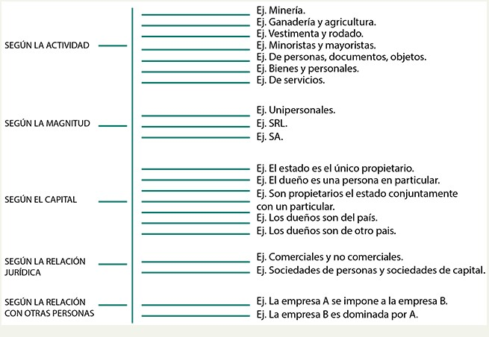

- ¿Qué es un proyecto? Analizar
- ¿Cuál es la importancia de un proyecto?
- Cuando hablamos de un proyecto debemos considerar “Las Cinco C” las cualidades. Nombrarlas y explicar cada una.
- ¿Cuáles son los objetivos de un proyecto?
- ¿Qué tipos de proyecto hay? Explicar y dar ejemplos
- ¿Cuáles son las ventajas y desventajas de un proyecto?
- Definir proyecto socio comunitario y dar ejemplos
- ¿Cómo se clasifican los proyectos socio comunitarios? Explicar y dar ejemplos.
- Contestar V o F justificar la respuesta
- Un proyecto público es realizado por organizaciones privadas…………F…………………
- Las organizaciones con fin de lucro no obtienen ganancias………………F………………..
- Las organizaciones primarias son las que transforman la materia prima…F……………….
- Las organizaciones terciarias son las que prestan servicios………V………………………
- Las organizaciones secundarias son las que transforman la materia prima en producto
secundario…………V……………………………………………………………………………
- Un proyecto privado es realizado por organizaciones sin fines lucro……F……………….
- Las organizaciones sin fin de lucro no obtienen ganancias…………V……………………….
- Las organizaciones primarias son las que transforman la materia prima………F…………..
- Las organizaciones terciarias son las que extraen la materia prima………F………………..

Conclusión: Al finalizar deberás conocer qué es un proyecto, los tipos de proyectos que existen, su relación con la comunidad, qué es una organización, sus fines y qué es una empresa y las clases de empresas que existen.

Bibliografía:
-DORGAN VELASCO, MARIA GABRIELA “Documento de Proyecto Tecnológico 6 B para guía n° 1”

Proceso de Metacognición:
- ¿Qué le pareció más interesante?
- ¿Qué logros has alcanzado?
- ¿Qué dificultades tuvo para aprender



RESPUESTAS
- Organización: es un sistema social compuesto por individuos o grupos de ellos que teniendo valores compartidos se interrelacionan y utilizan recursos con los que se desarrollan actividades tendientes al logro de objetivos comunes.
Es un sistema social porque esta constituida por un conjunto de personas.
Cada uno desempeña un rol
Siempre tiene un propósito
Ej: sindicatos, partidos políticos, empresas, etc.
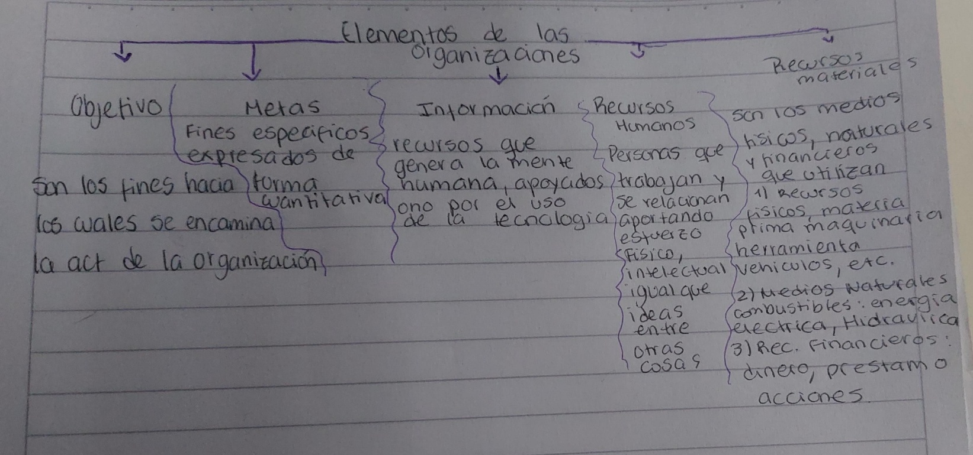

- Segun su forma jurídica:
Organizaciones formales: son las que distribuyen entre sus miembros las actividades, responsabilidades y autoridad de forma precisa, explícita y relativamente permanente
Ej: escuela
Organizaciones informales: las que no tienen distribución de actividades, responsabilidades y autoridad de forma explícitamente definida. La relacion entre sus integrantes es muy dinamica, el numero de sus integrantes y el liderazgo varia constantemente y hay un continuo proceso de información y disolución de grupos. Ej: grupos de amigos que organizan un encuentro
O segun su actividad:
Sector primario: comprende aquellas actividades relacionadas directamente cn los recursos naturales sin que estos se transformen, dedicados solamente al desarrollo de los mismos es decir a la extracción del recurso. Incluye la agricultura, la ganaderia, la pesca, la mineria.
Sector secundario: abarca todas las actividades que transforman fisicamente las materias primas o bienes en otros más aptos para el consumo. Estas actividades fabriles son muy diversas: energia, textil, metal, maquinaria, quimica, electronica automóvil, etc.
Sector terciario: Engloba el resto de actividades no incluidas en las categorías anteriores, caracterizadas por proporcionar la presentación de servicios y no bienes no tangibles: comercio, enseñanza, sanidad, transporte, comunicaciones, barcos, etc.
- .
- La empresa es una organización que desarolla actividades economicas, como producir y/o comercializar bien y brinda servicios cn el objetivo de obtener beneficios económico.
Es una organizacion cn fin de lucro.
- Segun su actividad:
Extractiva: mineria, petroleras. Productivas: agricultura y ganaderia.
Fabriles: Vestimenta, rodados alimentación
Comerciales: mayorista, minorista
Transporte: de persona, de titulo y documento
Seguro: bienes y personales. Computacion: servicios
Según su magnitud:
Pequeñas: unipersonales
Medianas: sociedad de responsabilidad Limitada (SRB)
Grandes: Sociedad anonima (SR) En comandita por Acciones (SCA)
Segun su capital:
Público:capital del Estado.
Privado: capital aportado por personas físicas o juridicas
Mixtas: Capital del estado y particulares
Nacional: el capital proviene de beneficios obtenidos en el país
Extranjero: el capital provienen de otros paises
Según la relación jurídica:
Personas fisicas: comerciantes (relizan actos legislados por el codigo de comercio) y no comerciantes realizan actos no legislados en el codigo de comercio por ej: la profesiones de carácter lustrativas.
Personas Juridicas: Sociedades de personas (sociedad colectiva en comandita simple, de capital e industial, accidental o en participacion, sociedad de responsabilidad limitada) y sociedades de capital (sociedad anonima, en comanditas por acciones y sociedad con participacion mayoritaria)
Segun su relación cn otras empresas:
Domiantes: aquellas que poseen el capital suficiente para hacer valer su voluntad.
Dominadas: dependen de las dominantes por que estas manejan la voluntad social.

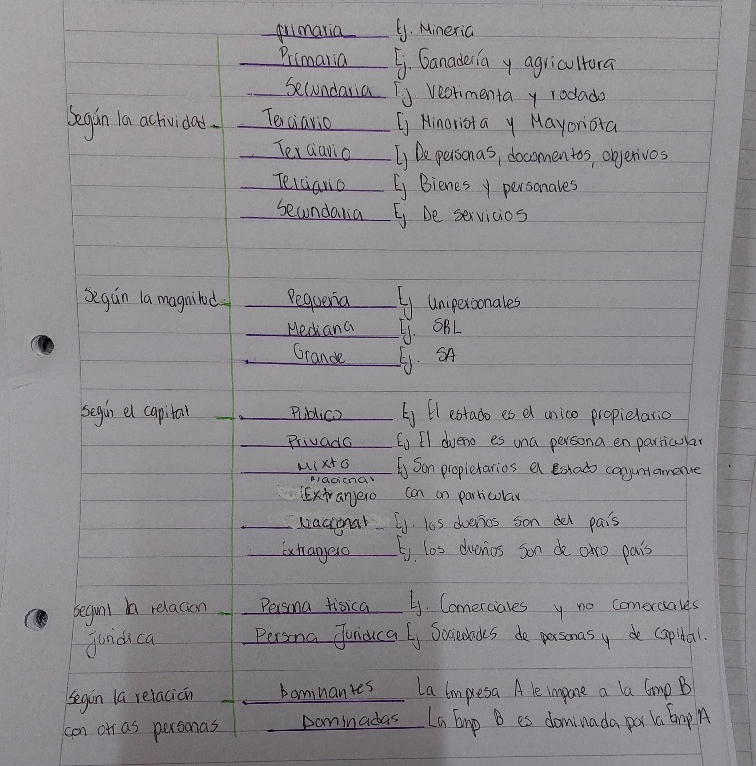
- La palabra “proyecto” tiene varios significados. Procede del latin proyectus, que deriva del verbo proicere, formado por pro (hacia delante) y iacere (lanzar)
También podemos definir como el “conjunto de actividades concretas, interrelanadas y coordinadas entre sí, que se realizan con el fin de producir determinados bienes y servicios capaces de satisfacer necesidades o resolver problemas.
- Los proyectos nos permiten resolver problemas identificados, además de ello permiten acceder a diversas fuentes de financiación las cuales basan sus deciciones en diseño de estrategias y flujo de recursos que concluidos de la forma correcta van a permitir obtener resultados que nos llevan a la recuperación del capital.
Nos permiten tener una adecuada forma de gestionar y organizar los recursos invertidos en base a los resultados esperados.
- La capacidad: se refiere a la velocidad de procesamiento volumen y recuperación inmediata de la información
El control: solicitara exactitud y mejora de la conciencia y va a trabajr cn los niveles de seguridad
La comunicación hace referencia al flujo de información e integración de las áreas.
Los costos: seran monitoreados observando la evolución y capacidad de los mismos.
La competitividad: esta relacionada a dientes, acuerdos con proveedores y desarroll de productos nuevos
- Deben cumolir cn las siguientes caracterisiticas
  - Medibles o cuantifiicables
  - Realista
  - Limitado en el tiempo
  - Realizable
  - Preciso

Generales: lo que se espera del proyecto no siempre es medible
Especificos: nivel de detalles mayor y complementarios cn el general.
Corto plazo: de 1 dia a un año
- .
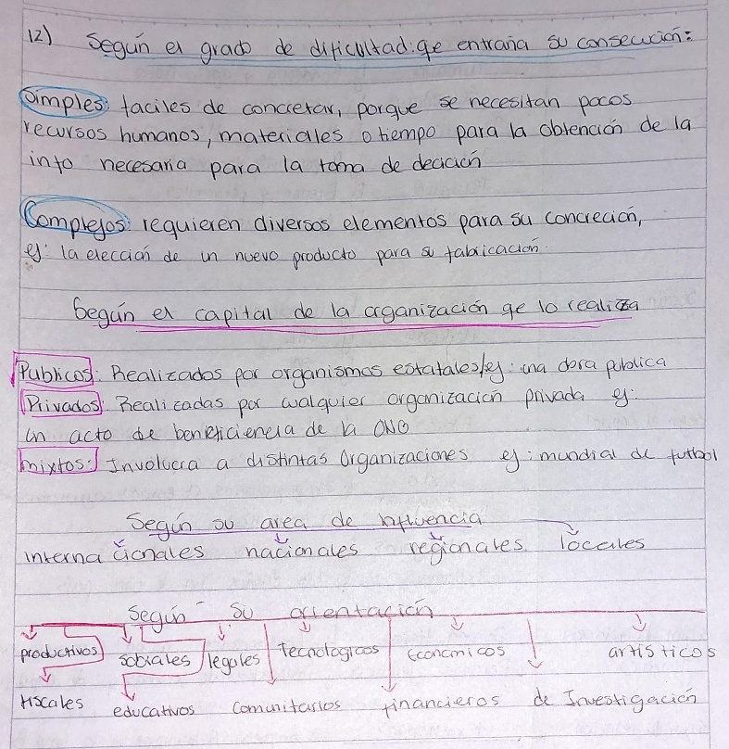
- Ventajas:

  - Transforman las ideas en logros tangibles reales
  - Son de interés colectivo o personal
  - Motivan y exigen trabajo en equipo interdisciplinario
  - Sirven para dar soluciones a un problema y aprovechar las oportunidades que existen en el entorno
Desventajas:
  - Alta cometencia para lograr resultados favorables
  - Riegos e incertidumbres
  - Requiere de costos
  - La formulación del problema se concreta al final de toda la investigación.
- Es el conjunto de actividades que tienen como propósito u objetivo satisfacer necesidades o resolver problemas urgentes y opremiantes de una comunidad.
- Es el conjunto de actividades que tienen como propósito u objetivo satisfacer necesidades o resolver problemas urgentes y apremiantes de una sociedad
Entre ellos están:

De beneficios a los municipios:
De asistencia social:
De infraestructura
Socioproductivo

